# Ejercicio 1:

# Ejercicio 2:

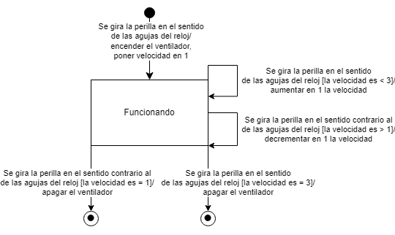

# Ejercicio 4:

# Ejercicio 5:

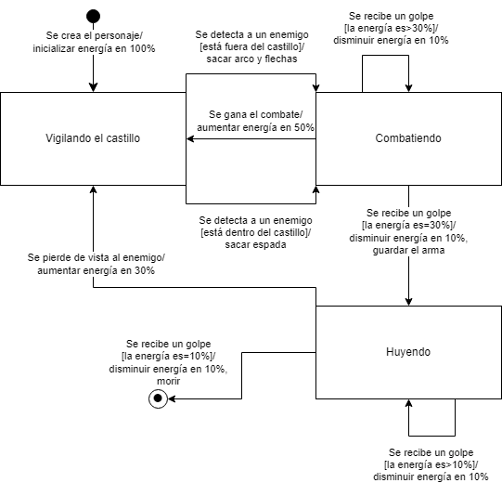

# Ejercicio 6:

# Ejercicio 7:

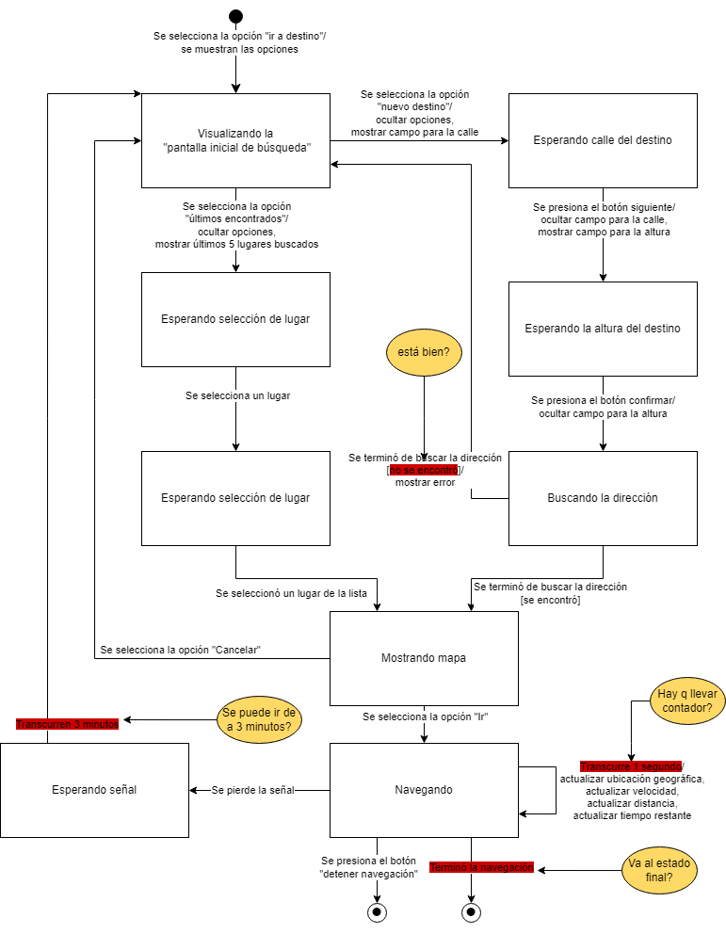

# Ejercicio 8:

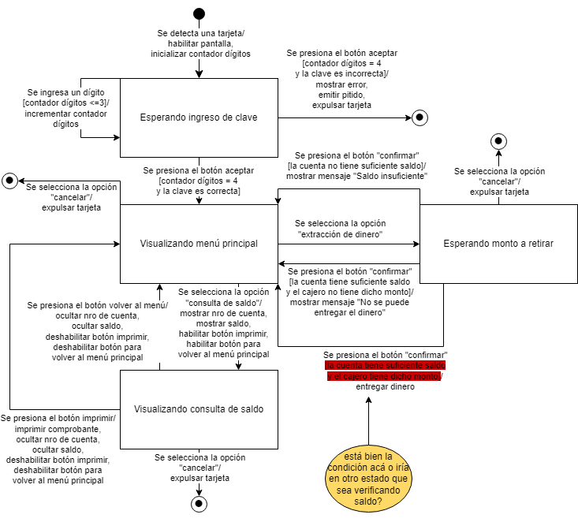

# Ejercicio 9:

# Ejercicio 10:

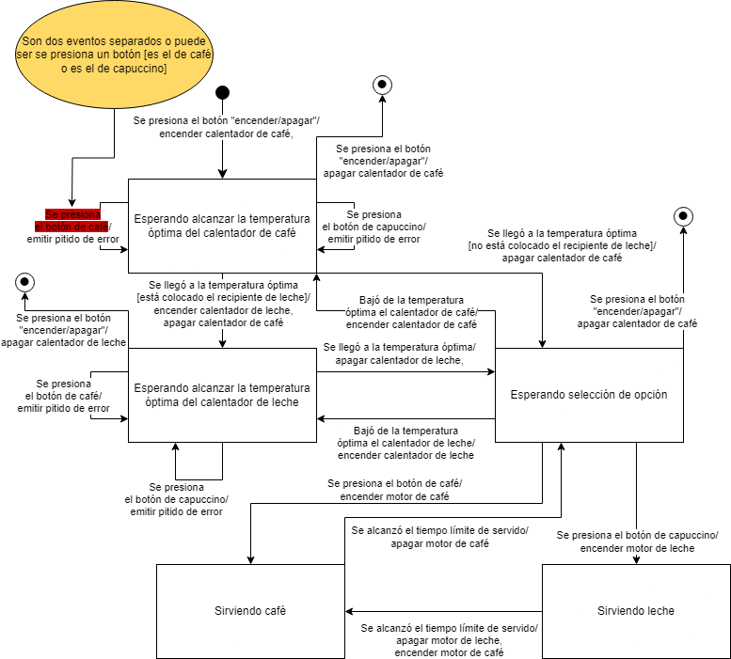

# Ejercicio 11:

# Ejercicio 12: